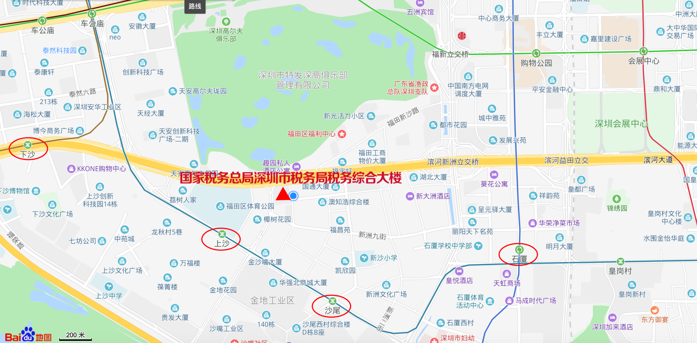
附件7：
面试地点：国家税务总局深圳市税务局税务综合大楼
（广东省深圳市福田区沙嘴路38号）

1.附近公交车站:
（1）沙嘴路口（公交站） 181米
途径公交车： 26路;m169线;m559路;c6线
（2）福田体育公园（公交站）199米
途径公交车： 26路;34路;64路;229路;236路;337路;369路;m105路;m106路;m182路;m194路;
c6线;m463路;m559路
（3）新洲中学（公交站）256米
途径公交车： m169线

2. 附近地铁站：
站台名称 | 轨道交通 | 建议出口 | 距离(km) | 步行（约XX分钟）
上沙 | 7号线 | D口 | 0.77 | 12
沙尾 | 7号线 | D口 | 0.98 | 15
石厦 | 3号线  7号线 |  | 1.8 | 27
下沙 | 9号线 |  | 1.3 | 26

